PR Zbytka II – kosení a úklid biomasy na 11 dílčích plochách
Specifikace předmětu plnění a mapový zákres
Kosení travních porostů a úklid biomasy na loukách (částečně i velmi silně podmáčených) lehkou mechanizací (ručně vedenou sekačkou, v místech silného zamokření částečně i křovinořezem) v přírodní rezervaci Zbytka a v jejím ochranném pásmu na jedenácti dílčích plochách označených jako č. 1, 2, 3, 4, 5, 6, 7, 8, 9, 10 a 12 dle vymezení v mapové příloze – všechny plochy v k.ú. Bohuslavice nad Metují; (p.p.č. 1102, 1100/2, 1090/1, 1090/2, 1049/7,1050/78, 1050/49, 2046/2, 2041/1, 1050/65, 1050/47, 1050/66, 1050/68, 1050/45, 1050/70, 1050/54, 1050/59, 2022/4, 2014/1, 2011/2, 2006, 2001, 1050/83, 1983/2, 1050/82, 1050/85, 1050/86, 1050/93, 1055/99, 1050/100, 1050/56, 1050/46, 1050/48, 1050/50, 1050/51, 1050/52, 1050/53, 1050/58, 1050/61, 1050/67, 1050, 2012, 1050/90, 1050/91, 1050/99, 1080/92, 1050/94, 1050/87, 2015/2 1063/1, 1063/2, 1036/4, 2041/1, 2038/1, 1050/80, 1050/81, 1050/89, 1050/84, 1050/88, 1050/92, 2015/1, 1050/69, 1049/12, 1089/8
a jejich části).

Dílčí plocha č. 1: plocha 0,2973 ha – kosení 2x: 1. seč v termínu od 24. 6. do 10. 7. 2020, druhá seč od 20. 8. do 5. 9. 2020 (v případě suchého léta lze tuto plochu pokosit i lehkým traktorem s podmínkou, že na pozemcích nebudou vyjety koleje).

Dílčí plocha č. 2: plocha 0,7799 ha – kosení 2x: 1. seč v termínu od 24. 6. do 10. 7. 2020, druhá seč od 20. 8. do 5. 9. 2020 (v případě suchého léta lze tuto plochu pokosit i lehkým traktorem s tím, že na pozemcích nebudou vyjety koleje).
.
Dílčí plocha č. 3: plocha 0,2919 ha – kosení 2x: 1. seč v termínu od 24. 6. do 10. 7. 2020, druhá seč od 20. 8. do 5. 9. 2020. Před prvním kosením je nutné odstranit z lokality na p.p.č. 1049/7 v k.ú. Bohuslavice nad Metují torzo padlé vrby, tak aby bylo možné lokalitu kosit (viz. přiložená fotodokumentace). Veškerá biomasa spojená s odstraněním předmětného torza bude odklizena mimo přírodní rezervaci.

Dílčí plocha č. 4: plocha 0,1936 ha – kosení 2x: 1. seč v termínu od 24. 6. do 10. 7. 2020, druhá seč od 20. 8. do 5. 9. 2020 (v případě suchého léta lze tuto plochu pokosit i lehkým traktorem s tím, že na pozemcích nebudou vyjety koleje).

Dílčí plocha č. 5: plocha 0,9218 ha – kosení 2x: 1. seč v termínu od 24. 6. do 10. 7. 2020, druhá seč od 20. 8. do 5. 9. 2020 (v případě suchého léta lze nepodmáčenou část plochy pokosit i lehkým traktorem s tím, že na pozemcích nebudou vyjety koleje).

Dílčí plocha č. 6: plocha 2,9900 ha – kosení 2x: 1. seč v termínu od 24. 6. do 10. 7. 2020, druhá seč od 20. 8. do 5. 9. 2020.

Dílčí plocha č. 7: plocha 0,5912 ha – kosení 2x: 1. seč v termínu od 24. 6. do 10. 7. 2020, druhá seč od 20. 8. do 5. 9. 2020.

Dílčí plocha č. 8: plocha 0,3819 ha – kosení 2x: 1. seč v termínu od 24. 6. do 10. 7. 2020, druhá seč od 20. 8. do 5. 9. 2020.

Dílčí plocha č. 9: plocha 0,0828 ha – kosení 2x: 1. seč v termínu od 24. 6. do 10. 7. 2020, druhá seč od 20. 8. do 5. 9. 2020.

Dílčí plocha č. 10: plocha 0,0472 ha – kosení 2x: 1. seč v termínu od 15. 6. do 30. 6. 2020, druhá seč od 20. 8. do 5. 9. 2020.

Dílčí plocha č. 12: plocha 0,1500 ha – kosení 1x: seč během srpna 2020.

Dvousečně bude tedy obhospodařeno celkem 6,5776 ha, tj. ve dvou sečích bude osečena plocha celkem 13,1552 ha.
Jednou sečí bude obhospodařena plocha 0,1500 ha.
Celková sekaná plocha dvousečných a jednosečných ploch činí tedy celkem 13,3052 ha.

Veškerá vzniklá biomasa bude odklizena z prostoru přírodní rezervace a jejího ochranného pásma nejpozději do 3 týdnů od každého pokosení každé dílčí plochy. Odstranění biomasy či její využití zajistí zhotovitel v souladu s platnou legislativou. Zahájení odstranění dřevní hmoty (viz. lokalita č. 3), kosení, ukončení kosení a ukončení odstranění biomasy budou zhotovitelem při každé jednotlivé seči oznámeny objednateli. Objednateli bude předáno dokončené dílo zvlášť za první a zvlášť za druhou seč, a to v členění podle jednotlivých ploch. Celé dílo bude dokončeno nejpozději do 15.09.2020.

Vyjma dílčích ploch č. 4 a č. 9 se všechny plochy nacházejí v pásmu hygienické ochrany vodních zdrojů 1. stupně. Jednotlivé plochy jsou ohraničeny převážně lesem, dílčí plochy č. 7 a č. 8 sousedí s částmi luk, které obhospodařuje zemědělský podnik ZEPO Bohuslavice, a.s.
Termín provedení: Od 24.06.2020 do 15.09.2020 dle výše uvedené specifikace pro jednotlivé plochy.

Celé dílo musí být dokončeno do 15.09.2020

Umístění záměru:
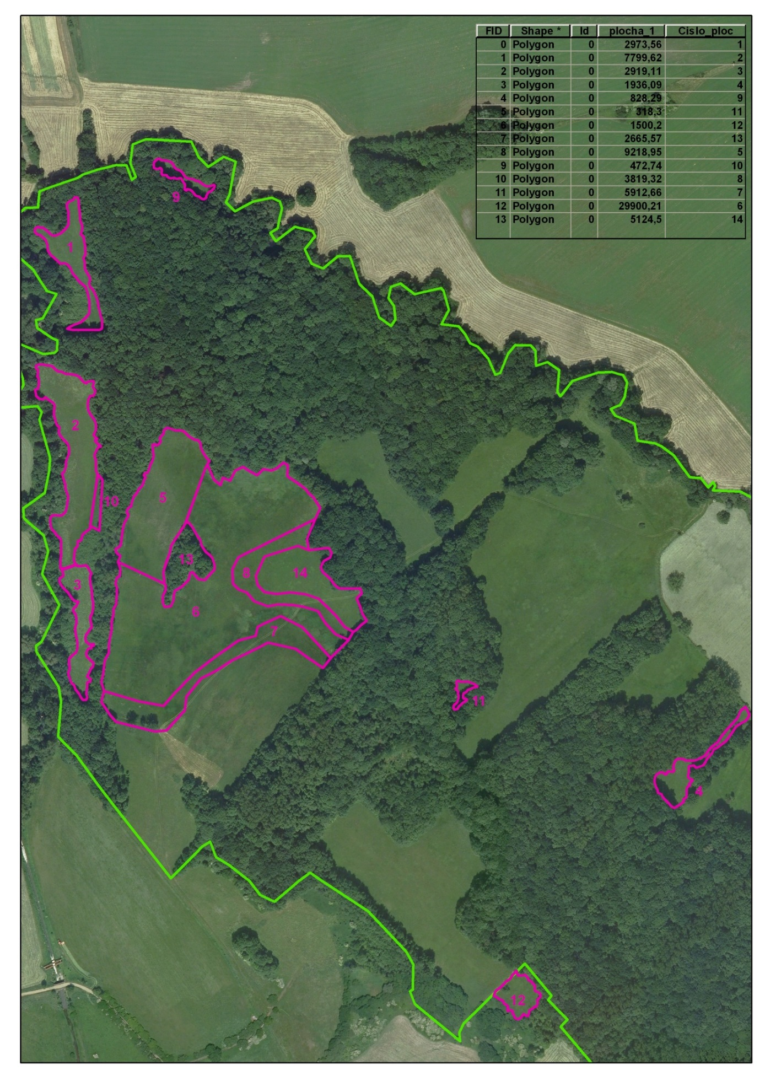

Foto: Plocha č. 3 – torzo padlé vrby

